**Артёмов Дмитрий Фёдорович**. гв. рядовой

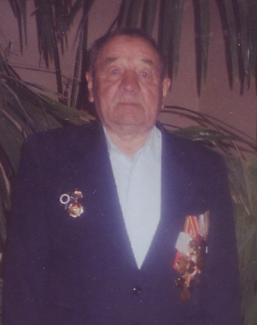

Дмитрий Фёдорович Артёмов родился в городе Мещовске в 1919 году. Мещевский р-н, д. Сороченка 1924 г.р.

Перед самой войной Дмитрий Фёдорович поступил в школу ФЗО.

В начале войны его в числе других учеников ФЗО перебросили в

на тракторный завод, выпускавший танки. А оттуда переправили в Златоуст, где делали снаряды для пушек и гаубиц большого калибра. Так продолжалось до августа 1942 года, пока не подошла его очередь, идти на фронт.

После миномётных курсов Д. Ф. Артёмов попал на Западный фронт, где под командованием маршала Конева освобождал города и сёла брянщины и смоленщины, а летом 1943 года стал участником величайшего сражения второй мировой войны Курской битвы. В одном из тех боёв Дмитрий Фёдорович чуть было не лишился руки, которую ему перебил осколок. Только мастерство врачей, в боевых условиях залечивавших раны нашим бойцам, помогло не допустить этой беды.

Когда рука срослась, он снова вернулся в строй. Со своим батальоном

Д. Ф. Артёмов освобождал Полтаву и Киев. В августе 1944 года участвовал в знаменитой Ясско-Кишинёвской наступательной операции, в октябре 1944 года в боях за овладение городом Будапешт, где упорно оборонявшийся враг только к февралю 1945 года сложил оружие. Затем Дмитрий Фёдорович освобождал Прагу, а в августе 1945 года, проехав через всю Россию, участвовал в боях с японскими милитаристами.

Только в 1947 году фронтовик был демобилизован и возвратился в родной Мещовск. Женился, устроился на работу в райсоюз. Много лет руководил районным предприятием «Заготскот».

Награждён: Орденом Отечественной войны I степени, Орденом Славы III степени, медалями «За отвагу», «За освобождение Праги», «За взятие Вены», «За взятие Будапешта», «За Победу над Германией», «За Победу над Японией», Медалью Жукова и юбилейными медалями.